Приложение
к постановлению Администрации района
от 18.12.2020 № 571

Схема размещения мест (площадок) накопления твердых коммунальных отходов на территории муниципального образования Хабазинский сельсовет Топчихинского района Алтайского края

№ п/п | Адреса размещения ТКО, источник накопления ТКО, кадастровый номер (при наличии) | Схема размещения места (площадки) накопления ТКО,  М 1:2000
1 | с. Хабазино, ул. Гагарина, 2  Администрация Хабазинского сельсовета;  Детский сад «Рыбка» - филиал МКДОУ детский сад «Березка» с. Фунтики;  Хабазинский сельский Дом культуры;  Население. | 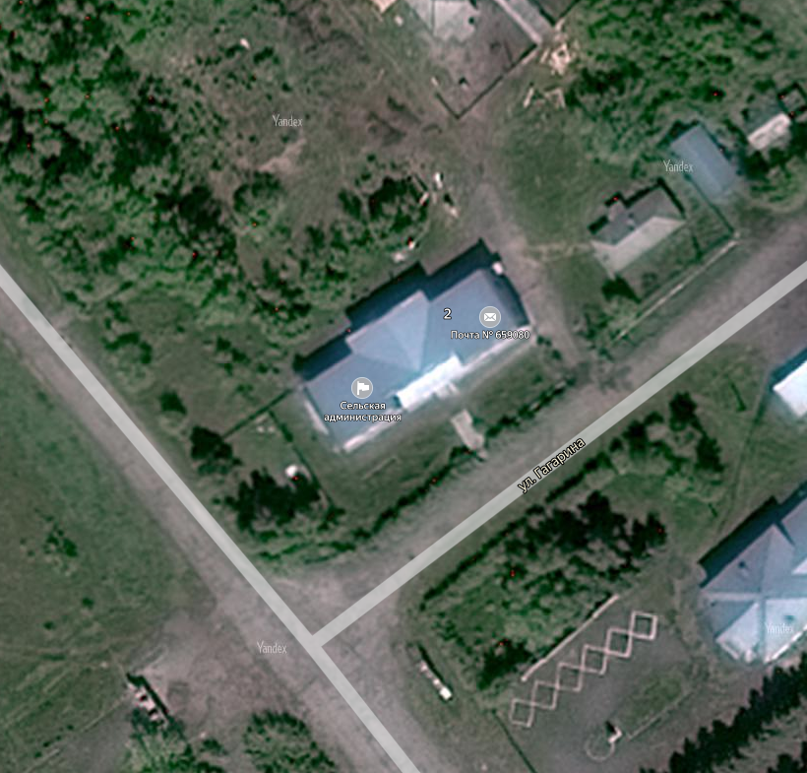  Место (площадка) накопления ТКО
2 | с. Хабазино, ул. Ленина, 26  Хабазинская СОШ – филиал МКОУ Топчихинской СОШ № 2 | 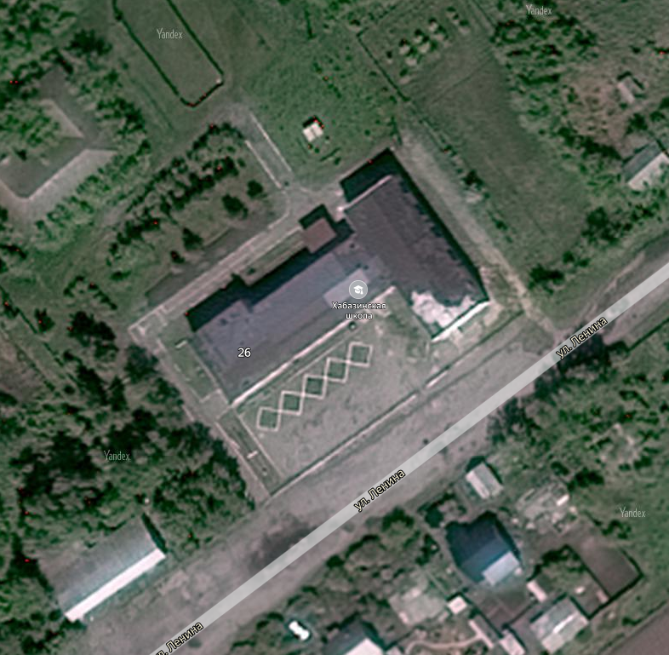  Место (площадка) накопления ТКО

